Kauhuelokuvan katsoja tuntee elävänsä ja aistivansa vahvasti – karmeaan tarinaan eläytyminen polttaa kaloreita yhtä paljon kuin puolen tunnin kävely

Pelottavaan tilanteeseen eläytyminen tekee kauhufanin suorastaan onnelliseksi.

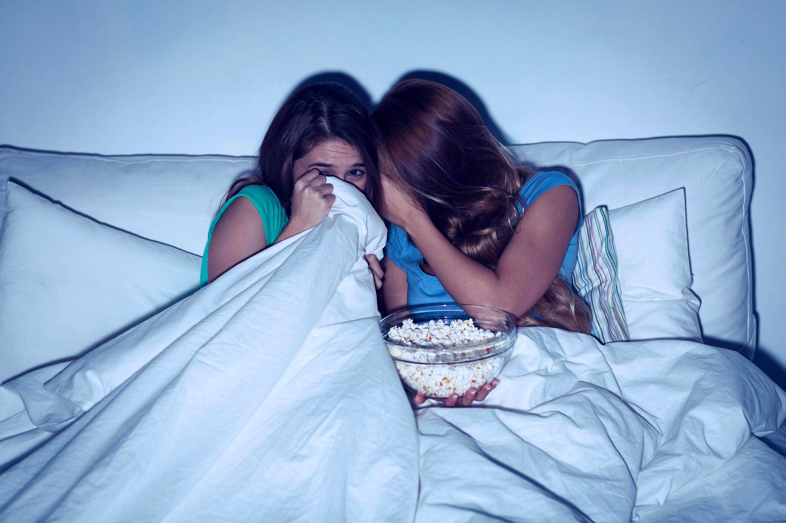
Kauhufanit kertovat usein kokevansa kauheuksista suorastaan mielihyvää. (KUVA: LEV DOLGACHOV)
Anne Haikola
Julkaistu: 18.10. 2:00 , Päivitetty: 18.10. 6:22

ON elokuvailta. Kaveriporukka selaa Netflixin valikoimaa. Toiset haluavat draamaa, toiset kauhua. Jälkimmäinen voittaa äänestyksen. Valinta saa osan tärisemään innosta tai pelosta, osan poistumaan huoneesta.
Miksi jotkut haluavat tieten tahtoen altistua kauhulle, kun taas toiset eivät keksi mitään kauheampaa?
Hakeudumme tekemään asioita, jotka jollakin tavalla palkitsevat. Kauhufanit kertovat usein mielihyvästä ja ”luonnollisesta pilvestä”, jonka elokuvat heille aiheuttavat.
Sosiologi Margee Kerr ja neurotieteilijä Greg Siegle Pittsburghin yliopistosta kartoittivat kauhunautintoa tarkemmin vuonna 2018 julkaistussa tutkimuksessaan.
KAKSIKKO värväsi koehenkilöikseen 262 aikuista, jotka olivat ostaneet lipun kauhuelämystaloon. Ennen taloon astumista osallistujat täyttivät kyselyn, joka mittasi heidän senhetkisiä tuntemuksiaan. Sata heistä teki lisäksi tunteita ja tiedollista toimintaa luotaavia tehtäviä. Heiltä otettiin myös aivosähkökäyrä.
Sisällä talossa tutkimukseen osallistujia peloteltiin yli puolen tunnin ajan. Heille esimerkiksi pantiin pussi päähän ja heihin tarrattiin kiinni. Kun tämä vapaaehtoinen piina päättyi, koehenkilöiden tuntemuksia ja aivotoimintaa mitattiin uudelleen.
Äärielämyksen jälkeen arkiset harmit eivät ehkä enää tunnu niin isoilta.
Tulokset osoittivat, että kauhukokemus paransi oloa. Koehenkilöt raportoivat ahdistuneisuuden, tylsistymisen, stressin ja väsymyksen vähentyneen. Vaikutukset olivat sitä voimakkaampia, mitä kammottavammalta talo oli tuntunut.
Ne, jotka kokivat talon hyvin pelottavaksi, kertoivat tuntevansa itsensä onnelliseksi. He sanoivat kohdanneensa pelkonsa ja oppineensa jotain omasta itsestään. Heidän aivosähkökäyrässään näkyi merkkejä aivotoiminnan rauhoittumisesta. Tutkijat yhdistivät tämän mielialan kohoamiseen. Samankaltaisia aivotoiminnan muutoksia on havaittu meditoijilla.
Kerr kollegoineen arvioi, että itsensä altistaminen kauhulle voi olla samankaltainen valinta kuin vuorikiipeily: Ihminen kokee venyttävänsä rajojaan, ponnistelevansa fyysisesti ja tasapainoilevansa epävarmuuden keskellä. Lopulta tämä mittely palkitaan helpotuksen ja onnistumisen tunteella.
Äärielämyksen jälkeen arkiset harmit eivät ehkä enää tunnu niin isoilta.

Turvallista pelkoa
KAUHUVIIHTEEN etuna esimerkiksi vuorikiipeilyyn verrattuna on tieto siitä, ettei uhka ole todellinen. Oikeassa vaarassa elimistömme keskittyisi hengissä selviytymiseen, mutta kauhuelokuvan aikana voimme rauhassa nauttia jännittävästä kokemuksesta. Samasta syystä vuoristoradassa kiljutaan ja nauretaan samaan aikaan. Kyyti on jännittävää ja ihanaa, koska voimme luottaa siihen, ettemme ole vaarassa lentää ulos laitteesta.
”Pelko on korkean vireystilan tunne, joka valmistaa kehoa toimintaan. Se jakaa näin samoja ominaisuuksia ilon ja vihan kanssa. Pelosta nauttiminen on mahdollista kontrolloiduissa oloissa”, kertoo pelkoa tutkinut psykologi Matthew Hudson Irlannin National Collegesta sähköpostihaastattelussa.
Vaikka katsoja hyvin tietää, ettei kankaalla tallustava zombi tai murhaaja ole totta, näky stimuloi silti elimistöämme. Valpastumme välittömästi.
Kauhuelokuvia kutsutaan ruumisgenreksi, koska niiden tarkoitus on nimenomaan tuntua kehossa.
Reaktio on vanhaa juurta. Jo ihmisen esimuodot joutuivat pelkäämään päätyvänsä petojen ateriaksi, joten säikymme automaattisesti kaikkea niihin viittaavaa. Pelon salamannopea herääminen valmistaa meitä pelastautumaan, inho taas suojelee taudinaiheuttajilta ja myrkytyksiltä.
Kioton yliopiston professori Nobuo Masataka kollegoineen on havainnut, että jo kolmevuotiaat reagoivat tietokoneen näytöllä esiintyviin käärmeisiin nopeammin kuin kukkiin, vaikka lapset eivät olisi aiemmin nähneet oikeita tai leikkikäärmeitä.
Mediatutkija Outi J. Hakola kertoo, että kauhuelokuvia kutsutaan ruumisgenreksi, koska niiden tarkoitus on nimenomaan tuntua kehossa.
”Tämä voidaan tehdä erilaisilla sokkiefekteillä. Jos ei koe ruumiillista reaktiota, elokuva ei tunnu kauhuelokuvalta.”
Jo tietynlainen musiikki ja äkilliset äänet saavat kauhuelokuvan yleisön lihakset jännittymään, totesivat Amsterdamin yliopiston tutkijat vuonna 2013 PloS One -tiedelehdessä julkaistussa tutkimuksessaan.
Kauhu nostaa myös verenpainetta ja tihentää hengitystä ja sykettä. Syke voi nousta jopa hälyttäviin lukemiin, paljasti vuonna 2018 Hereditary-kauhuelokuvan tuotantoyhtiön tekemä koe. Ennen teatterisaliin menoa katsojille annettiin sykemittarit, joilla tarkkailtiin heidän sydämensä lyöntitiheyttä. Selvisi, että elokuvan aikana syke saattoi olla jopa 164 iskua minuutissa. Ihmisen normaali leposyke on 60–80.
Suurin energiankuluttaja tutkituista elokuvista oli Jack Nicholsonin tähdittämä Hohto.
Sykkeen mukana nousee myös energiankulutus. Brittiläisessä Westminsterin yliopistossa testattiin, kuinka tiuhaan katsojien sydän hakkasi tunnettuja kauhuelokuvia katsellessa.
Sitten tutkijat laskeskelivat, kuinka paljon kauhu lisäsi yleisön energiankulutusta. Tulos oli, että puolitoistatuntisen kauhuelokuvan katselu polttaa kaloreita keskimäärin saman verran kuin puolen tunnin kävely.
Suurin energiankuluttaja tutkituista elokuvista oli Jack Nicholsonin tähdittämä Hohto. Kakkoseksi ylsi Tappajahai ja kolmanneksi Manaaja.
Muiden voimakkaiden kehovaikutusten lisäksi kauhuelokuvilla on myös todellinen veret seisauttava vaikutus. Hollantilaisen Leidenin yliopiston tutkimuksen mukaan kauhun katselu edistää hyytymistekijä VIII -nimisen proteiinin toimintaa.
Tämä lienee evolutiivista perua. On ollut hyvä, että hengenvaarallisissa tilanteissa veri hyytyy nopeammin ja verenhukka jää pieneksi.

Jack Nicholson oli tutkimuksen mukaan vaikuttavan pelottava elokuvassa Hohto. (KUVA: WARNER BROS)

Elämysten perässä
KAUHU pumppaa kehoon monia hormoneja ja välittäjäaineita, kuten adrenaliinia. Yhdysvaltalaisen Purduen yliopiston professorin Glenn Sparksin tutkimusten mukaan noin kymmenen prosenttia ihmisistä nauttii adrenaliiniryöpystä erityisen paljon.
”Osa taas inhoaa sitä, eikä siksi halua katsoa kauhua. He hakevat mielihyvänsä muualta”, Outi J. Hakola huomauttaa.
Hänen mukaansa juuri adrenaliini on olennainen osa kauhun ruumiillista kokemista. Siitä nauttivat erityisesti elämyshakuiset ihmiset, jotka tylsistyvät helposti ja tarvitsevat muita enemmän stimulaatiota pitääkseen vireystilaansa yllä.
Tätä tukee myös saksalaisen Münsterin yliopiston professorin Thomas Strauben ja kollegoiden vuonna 2009 julkaistu tutkimus.
MAGNEETTIKUVAT viittasivat siihen, että elämyshakuisen elokuvankatselijan aivot vaativat voimakkaampia ärsykkeitä jännityksen viriämiseen.
”Kun adrenaliini purkautuu leffan aikana tai sen jälkeen, vapautuu endorfiineja. Sitä tunnetta haetaan uudestaan”, Hakola sanoo. Endorfiinit ovat elimistön luontaisia opioideja, jotka poistavat kipua ja saavat tuntemaan olon hyväksi. Ne auttavat säilyttämään toimintakyvyn ja ehkäisemään mahdollista trauman muodostumista.
Adrenaliinin esiaste on dopamiini. Se taas tunnetaan palkitsemishormonina tilanteissa, joissa ihminen saavuttaa jotain itselleen tärkeää.
Nämä kaikki aineet ovat kuin luonnollista huumetta, jota moni janoaa lisää. Jotkut kokevat olevansa todella elossa, kun ne jylläävät kehossa.

Kaksin aina kauheampi
KAUHUELOKUVIEN suosiota on selitetty myös sosiaalisilla syillä. Ihminen on yhteisöllinen olento, jota palkitsee toisten seura. Kokemusten jakaminen vahvistaa ihmisten välisiä siteitä.
Ryhmässä toimiminen vahvistaa sosiaalista identiteettiä ja lisää yksilön kuuluvuutta yhteisöön. Kauhuelokuvat edustavat tiettyä genreä ja alakulttuuria, jossa ihminen voi kokea olevansa kotonaan. Tämä on samalla viesti muille: olen tällainen, pidän tästä, olen osa tätä ryhmää.
Kauhuelokuva voi toimia yhteen sitovana extreme-kokemuksena.
Kauhuelokuvan katsominen yhdessä tekee kokemuksesta intensiivisemmän kuin sen katsominen yksin. Tunteet tarttuvat.
Harvardin yliopiston psykiatrian apulaisprofessori Steven Scholzman puhuu kauhuelokuvien ihmisiä yhteen tuovasta voimasta. Scholzmanin mukaan se on parhaimmillaan elokuvateatterissa, jossa kiljutaan ja täristään yhdessä. Hänen esitelmänsä aiheesta löytyy Ted-sivustolta.
Parit saattavat ohjautua katsomaan kauhua romanttisista syistä. Kauhuelokuva voi toimia yhteen sitovana extreme-kokemuksena. On havaittu, että jännittävät kokemukset, kuten riippuliito, saavat ihastumaan toiseen helpommin. Tätä voivat selittää kohonnut syke, yhdessä hikoilu ja dopamiinin vapautuminen. Lisäksi kehon kiihtymystilan syyksi saatetaan tulkita toinen ihminen.

Opettaa ongelmanratkaisua
YKSINKERTAISIMMILLAAN kauhu voi olla pakoa arjesta, samaa mitä haetaan esimerkiksi romaaneista. Tarinoiden siivellä pääsee mielikuvitusmatkalle jonnekin muualle. Muu unohtuu.
Toisaalta yhdysvaltalaisen psykologin ja kriminologin Glenn D. Waltersin mukaan kauhun on oltava tarpeeksi epärealistista, jotta katsoja voi ylipäätään katsoa sitä. Väitettä tukee esimerkiksi se, että vuonna 2016 Toronton kauhuelokuvafestivaaleilla kesken näytöksen piti kutsua ambulanssi, kun osa yleisöstä pyörtyi kannibaalielokuva Raw’n aikana.
Kauhu ei toki ole ainoa elokuvagenre, jossa on mukana pelkoa.
”Pääseekö toimintaelokuvan James Bond pakoon? Saako pari pelastettua suhteensa romanttisessa elokuvassa? Elokuvassa on aina mukana konflikti, johon katsoja panostaa tunteitaan”, Matthew Hudson sanoo.
Konfliktin ratkaisu on osa kauhuelokuvankin vetovoimaa. Aivoille on mielekästä miettiä, minne päähenkilö voisi piiloutua tai kuka murhaaja oikeasti on. Katsoja voi oppia ongelmanratkaisua, kun pohtii, kuinka itse toimisi vastaavassa tilanteessa.
Psykologian professori Antti Revonsuo on kehitellyt samankaltaisen teorian unista. Sen mukaan painajaisissa harjoitellaan uhkaavista tilanteista selviytymistä. Usein niissä juostaan pakoon, piiloudutaan ja joudutaan hyökkäyksen kohteeksi. Näitä taitoja simuloidaan valvetilan vaaroja varten.

Hohto-elokuvassa katsoja oli kovilla, kun arkinen muuttui uhkaavaksi. Katsoja voi pohtia, kuinka itse toimisi pelottavassa tilanteessa. (KUVA: WARNER BROS)

Lisää itsetuntemusta
IHMISESTÄ voi tulla kestävämpi ja sinnikkäämpi, kun hän saa kokemusta omasta sietokyvystään ja sen ylittämisestä. Tanskalaisen kauhututkijan ja Aarhusin yliopiston kirjallisuuden professorin Mathias Clasenin mukaan kauhu opettaa meille, mitä tarkoittaa todellinen peloissaan oleminen. Yhtä voimakkaita pelon kokemuksia ei saa välttämättä mistään muualta arjessa.
Kauhuelokuvien avulla voimme pohdiskella myös kuolemaa, haavoittuvuutta, oikeudenmukaisutta ja inhimillisyyttä. Clasen kirjoittaa teoksessaan Why horror seduces, että kauhufiktio on enemmän kuin pelkkää viihdettä: se on väline, jolla tehdä maailmasta ymmärrettävämpi.
Myös Outi J. Hakola sanoo, että kauhun parissa voi turvallisesti tutkia ihmisyyden rajoja hyvässä ja pahassa: mitä pahuus on, mihin ihminen kykenee. Elokuvissa voidaan käsitellä vaikeitakin tunteita, ulkopuolisuutta ja yksinäisyyttä metaforisella tasolla.
Hakola korostaa moraalin osuutta lajityypissä.
”Moraali on sisäänrakennettua kauhuleffoissa. Jos katsojalla ei olisi kykyä nähdä hyvään ja pahaan, ei syntyisi jännitettä. Elokuvissa käsitellään yhteisesti jaettuja käsityksiä siitä, mitä saa ja ei saa tehdä. Kauhu on tässä suhteessa hyvin perinteinen. Genressä hyvä ja paha nähdään selkeästi. Se viehättää yleisöä.”

Toisille riittää vähempi
JOS kauhuviihde on näin hyödyllistä, miksi kaikki eivät siitä nauti?
Yleinen uskomus on, että vain epäempaattinen ihminen voi nauttia kauhusta. Matthew Hudsonin mukaan tämä ei pidä paikkaansa.
”Empatiaa tarvitaan, jotta katsoja voi ylipäätään eläytyä päähenkilön kokemaan kauhuun.”
Toisaalta liiallinen empatia voi tehdä tuntemuksesta sietämättömän.
Pelko herää joissakuissa herkemmin kuin toisissa.
Hudson uskoo, että kauhuelokuvanautintoa ja -inhoa säätää psykologinen puskuri, jonka elimistön luontaiset opioidit muodostavat katsojan ja elokuvan tapahtumien väliin.
Jos opioideja erittyy vähän, puskuri jää ohueksi ja pelko kasvaa liian voimakkaaksi. Jos taas opioideja tursuaa elimistöön liikaa, kauhuelokuva ei tunnu miltään.
OLEMME erilaisia. Meissä on eri määrä hormoneja, ja aivomme ovat ainutlaatuiset. Persoonallisuutemme ja mieltymyksemme ovat erilaiset. Kasvatus ja ympäristö antavat myös oman panoksensa yksilöitymiseen.
Tämä johtaa siihen, että vaikka perustunteet ovat kaikkialla maailmassa samanlaisia, emme tunne samalla tavalla samaa ärsykettä kohtaan. Toisaalta eri ärsyke voi aiheuttaa saman tunteen.
Tutkimusten mukaan jotkut meistä aistivat samat ärsykkeet voimakkaammin kuin toiset. Myös pelko herää joissakuissa herkemmin kuin toisissa.
Glenn Sparks todensi tämän kokeessa, jossa kauhuelokuvan ajaksi vapaaehtoisten iholle kiinnitettiin sen lämpötilaa ja sähkönjohtavuutta mittaavat anturit. Toisten elimistö reagoi äkäisemmin kuin toisten.
Tänä vuonna julkaistu tutkimus valaisee asiaa lisää. Mathias Clasen työtovereineen pyysi joukon vapaaehtoisia kauhuelämystaloon. Osa heistä tilasi maksimaalisen kauhukokemuksen, toiset valitsivat lempeämmän säikyttelyn. Molemmat olivat yhtä tyytyväisiä elämyksen jälkeen.
Ihminen on onnellisin omalla mukavuusalueellaan, on se sitten extremeä tai hillitympää.
Anne Haikola on psykologi ja vapaa toimittaja.
Julkaistu Tiede-lehdessä 10/2019

